„Eva & Marie“: Die Blütensinfonie des Jahres
(GMH) Zwei Pflanzen, die wie geschaffen füreinander sind: Eva und Marie verzaubern mit einer einzigartigen Blütenharmonie, die Balkon und Garten in ein wahres Farbenmeer taucht. Die zarten Töne der Begonie Eva und die lebhaften Schattierungen des Zauberschnee® Marie verschmelzen zu einer bezaubernden Symphonie, die jeden Betrachter in ihren Bann zieht. Diese beiden Schönheiten sind nicht nur eine Augenweide, sondern auch pflegeleicht und perfekt für halbschattige Ecken, die nun in voller Pracht erblühen können.
Bildnachweis: GMH
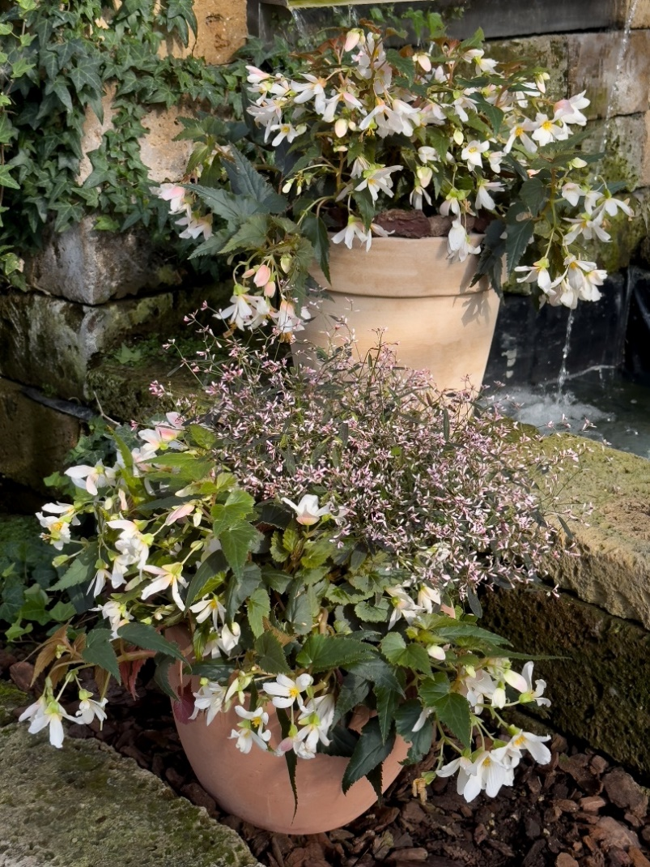

Bildunterschrift: Die perfekte Harmonie: Die Begonie Eva und der Zauberschnee® Marie verzaubern mit einer einzigartigen Farbenpracht und bringen auch halbschattige Plätze zum Strahlen.

Bilddaten in höherer Auflösung unter:
https://www.gruenes-medienhaus.de/download/2025/03/GMH-2025-11-01.jpg

Eva, mit ihren filigranen, zweifarbigen Blüten, die von zartem Weiß zu sanften Pink- und Purpur-Nuancen changieren, und Marie, der Zauberschnee® mit seinen kräftigen Blüten in allen erdenklichen Farbtönen von Pink bis Purpur, bilden zusammen ein harmonisches Duo, das die Blicke fesselt. Die beiden ergänzen sich perfekt, und ihre Farben leuchten im Zusammenspiel noch intensiver.
Die Pflege von Eva und Marie könnte nicht einfacher sein: Wenig Aufwand, aber viel Wirkung. Sie blühen zuverlässig und unermüdlich über den ganzen Sommer, selbst ohne ständiges Ausputzen der Blüten. Ein wenig Dünger reicht aus, um das Wachstum zu fördern. Auch bei der Bewässerung zeigen sich die beiden genügsam – sie vertragen kurze Trockenperioden, sollten aber vor Staunässe geschützt werden, da sie empfindlich auf nasse Füße reagieren.
Beide Pflanzen bevorzugen einen halbschattigen Standort, an dem sie sich prächtig entfalten können. Wer sie in großen Töpfen oder Balkonkästen pflanzt, kann sie sowohl zusammen als auch separat arrangieren. Eva kommt auch ausgesprochen gut in einer Blumenampel zur Geltung, während Marie eine weitere Ampel oder ein weiteres Gefäß in der Nähe bereichert.
Mit ihrer eleganten Farbpalette und der unkomplizierten Pflege sind Eva und Marie die idealen Begleiter für alle, die eine Blütenpracht genießen möchten, die sowohl das Auge erfreut als auch mit wenig Aufwand beeindruckt.

